大连软件职业学院学生代表大会召开情况

2020年11月18日召开了校学生会换届改选大会，学生代表61名，由上届学生会主席团、部长、副部长及班级代表组成，代表名额覆盖各个年级各个专业，代表人数为学生总数的6%。
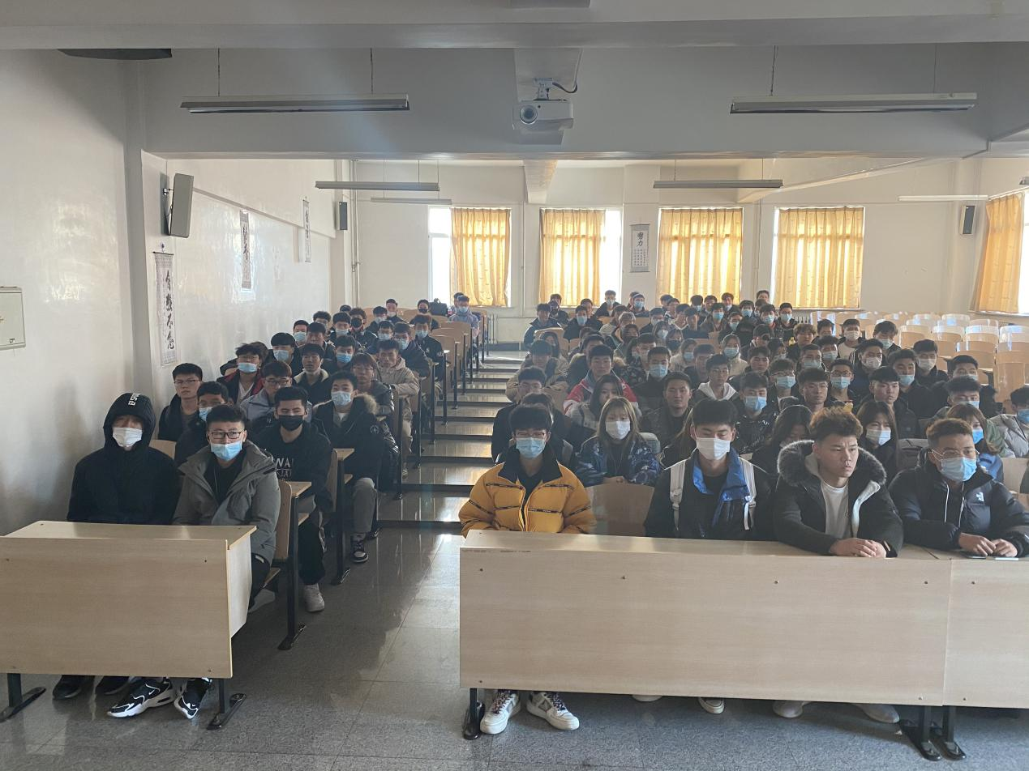

受疫情影响，我院今年10月中旬开学，计划于2021年3月召开学代会。

